醴陵市2025年度第一批次村民建房规范奖励明细表
序号 | 乡镇名称 | 建设地点 | 户主姓名 | 是否符合建房风貌要求 | 建房形式 | 建房照片
1 | 长庆街道 | 双江村碟子塘组 | 邓玉秋 | ☑是 □否 | □集中建房  ☑分散建房 | 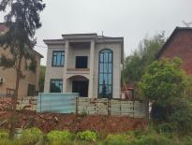
2 | 长庆街道 | 双江村木家龙组 | 蔡升明 | ☑是 □否 | □集中建房  ☑分散建房 | 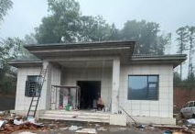
3 | 长庆街道 | 双江村张家新屋组 | 蔡日军 | ☑是 □否 | ☑集中建房  □分散建房 | 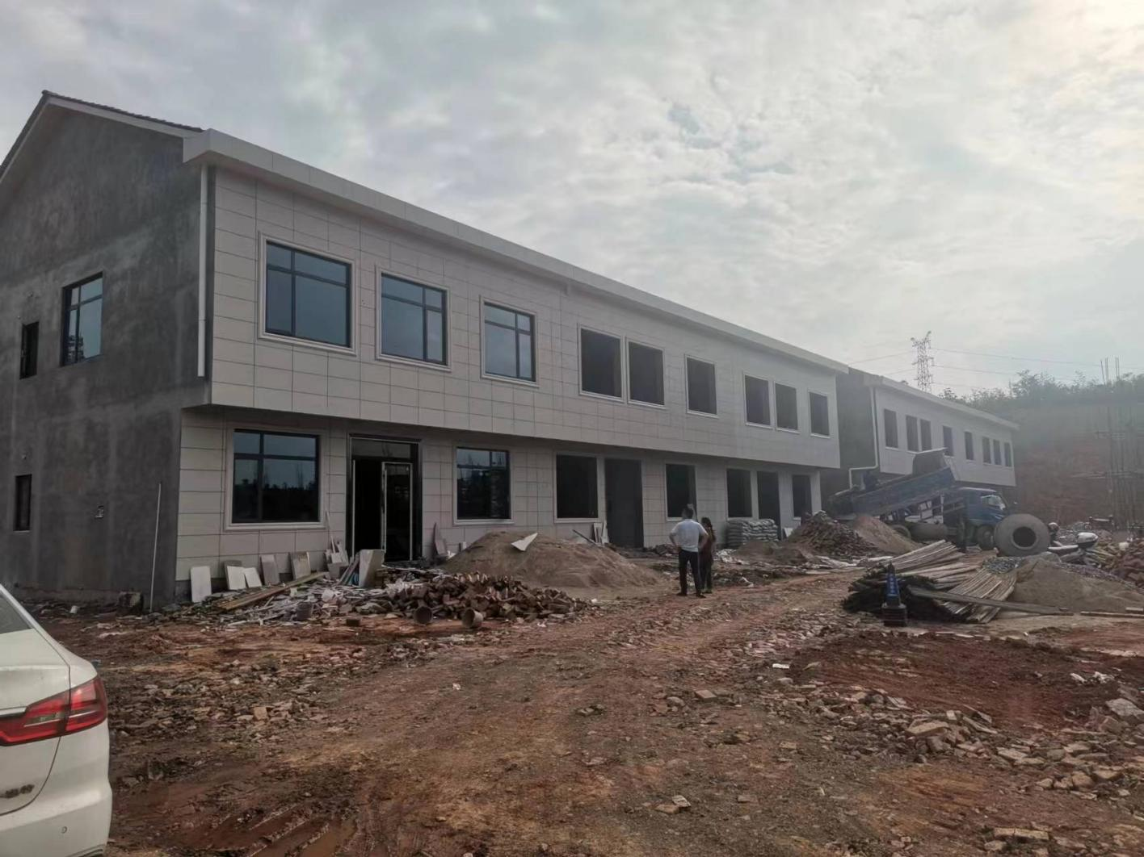
4 | 长庆街道 | 双江村张家新屋组 | 蔡建香 | ☑是 □否 | ☑集中建房  □分散建房
5 | 长庆街道 | 双江村张家新屋组 | 张解平 | ☑是 □否 | ☑集中建房  □分散建房
6 | 长庆街道 | 双江村张家新屋组 | 唐清华 | ☑是 □否 | ☑集中建房  □分散建房
7 | 长庆街道 | 双江村张家新屋组 | 李红勇 | ☑是 □否 | ☑集中建房  □分散建房
8 | 长庆街道 | 双江村张家新屋组 | 张建平 | ☑是 □否 | ☑集中建房  □分散建房
9 | 长庆街道 | 双江村张家新屋组 | 蔡许明 | ☑是 □否 | ☑集中建房  □分散建房
10 | 长庆街道 | 双江村张家新屋组 | 蔡德军 | ☑是 □否 | ☑集中建房  □分散建房
11 | 长庆街道 | 双江村张家新屋组 | 蔡细根 | ☑是 □否 | ☑集中建房  □分散建房
12 | 长庆街道 | 双江村张家新屋组 | 张守如 | ☑是 □否 | ☑集中建房  □分散建房
13 | 长庆街道 | 双江村张家新屋组 | 蔡日谷 | ☑是 □否 | ☑集中建房  □分散建房
14 | 长庆街道 | 双江村张家新屋组 | 张守财 | ☑是 □否 | ☑集中建房  □分散建房
15 | 长庆街道 | 黄沙村排上组 | 龙开花 | ☑是 □否 | □集中建房  ☑分散建房 | 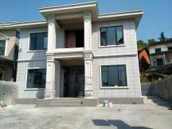
16 | 长庆街道 | 黄沙村铺上组 | 汤海波 | ☑是 □否 | □集中建房  ☑分散建房 | 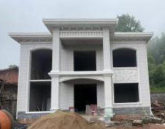
17 | 长庆街道 | 长庆寺社区梓梯坝一组 | 阳秋华 | ☑是 □否 | □集中建房  ☑分散建房 | 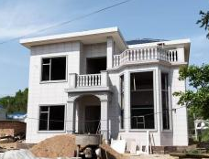
18 | 东富镇 | 东兴社区石狮塘组 | 罗志 | ☑是 □否 | □集中建房  ☑分散建房 | 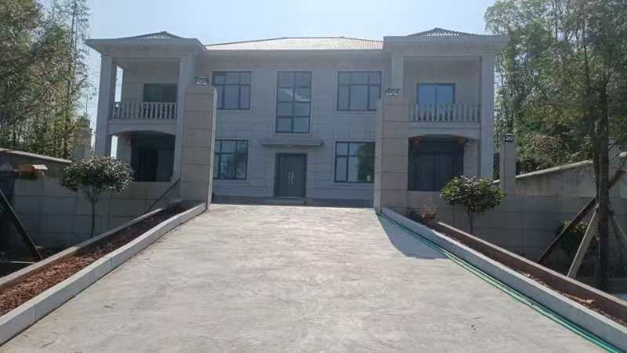
19 | 东富镇 | 东兴社区石狮塘组 | 罗水波 | ☑是 □否 | □集中建房  ☑分散建房
20 | 东富镇 | 莲石村瓦棚组 | 陈传甲 | ☑是 □否 | □集中建房  ☑分散建房 | 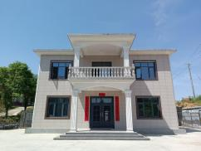
21 | 沩山镇 | 新东堡村张家老屋组 | 张文革 | ☑是 □否 | □集中建房  ☑分散建房 | 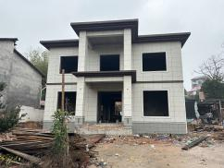
22 | 沩山镇 | 新东堡村汤家老屋组 | 张英 | ☑是 □否 | □集中建房  ☑分散建房 | 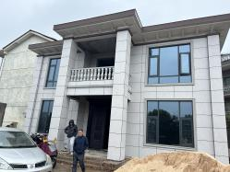
23 | 沩山镇 | 新东堡村铁山组 | 张战辉 | ☑是 □否 | □集中建房  ☑分散建房 | 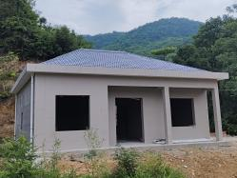
24 | 沩山镇 | 漏水坪村林湾组 | 林清 | ☑是 □否 | □集中建房  ☑分散建房 | 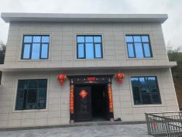
25 | 沩山镇 | 漏水坪村林湾组 | 林德明 | ☑是 □否 | □集中建房  ☑分散建房 | 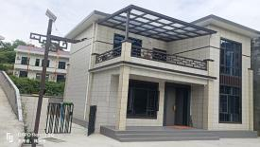
26 | 沩山镇 | 漏水坪村前进组 | 林跃辉 | ☑是 □否 | □集中建房  ☑分散建房 | 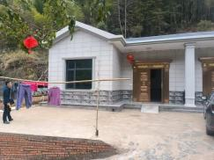
27 | 沩山镇 | 漏水坪村梅子坡组 | 李家良 | ☑是 □否 | □集中建房  ☑分散建房 | 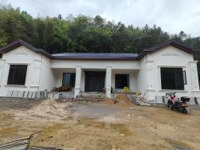
28 | 沩山镇 | 青泉村古塘冲组 | 林胜伏 | ☑是 □否 | □集中建房  ☑分散建房 | 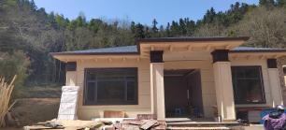
29 | 沩山镇 | 青泉村潭下组 | 易天昊 | ☑是 □否 | □集中建房  ☑分散建房 | 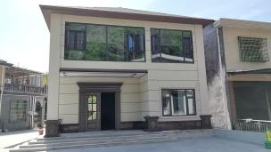
30 | 沩山镇 | 大林村李湾组 | 朱祥华 | ☑是 □否 | □集中建房  ☑分散建房 | 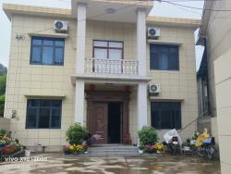
31 | 枫林镇 | 金狮村皇公祠组 | 付志强 | ☑是 □否 | □集中建房  ☑分散建房 | 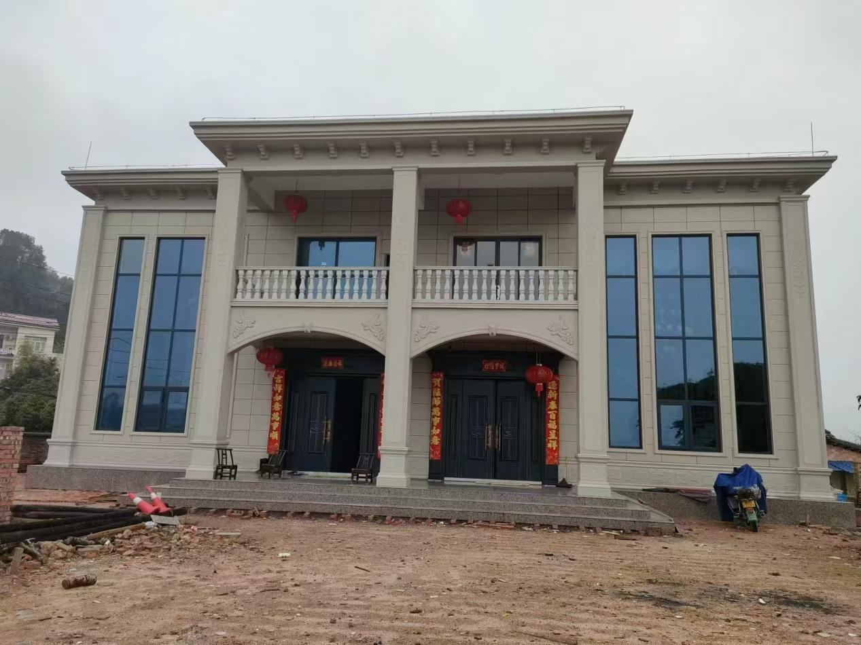
32 | 枫林镇 | 金狮村皇公祠组 | 付细祥 | ☑是 □否 | □集中建房  ☑分散建房
33 | 枫林镇 | 彰仙村刘泉组 | 李伟秀 | ☑是 □否 | □集中建房  ☑分散建房 | 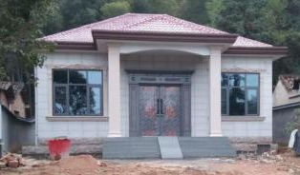
34 | 枫林镇 | 黄獭嘴社区婆干山组 | 江登科 | ☑是 □否 | □集中建房  ☑分散建房 | 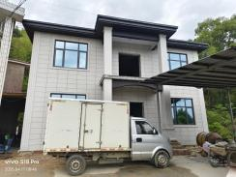
35 | 李畋镇 | 裕民村9组 | 肖俊洪 | ☑是 □否 | □集中建房  ☑分散建房 | 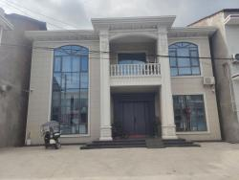
36 | 李畋镇 | 凤形村虎形组 | 沈勇 | ☑是 □否 | □集中建房  ☑分散建房 | 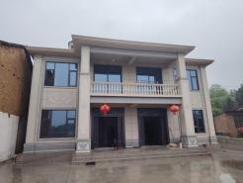
37 | 李畋镇 | 凤形村虎形组 | 谢叔林 | ☑是 □否 | □集中建房  ☑分散建房 | 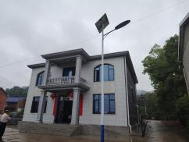
38 | 李畋镇 | 凤形村中心组 | 樊阳芝 | ☑是 □否 | □集中建房  ☑分散建房 | 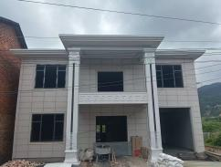
39 | 李畋镇 | 凤形村胜利组 | 刘天良 | ☑是 □否 | □集中建房  ☑分散建房 | 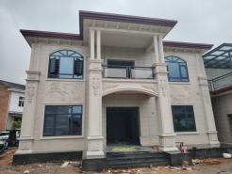
40 | 李畋镇 | 潼塘村严塘组 | 江建 | ☑是 □否 | □集中建房  ☑分散建房 | 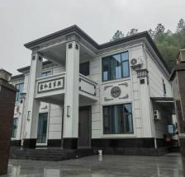
41 | 李畋镇 | 石溪村兰家组 | 李建丰 | ☑是 □否 | □集中建房  ☑分散建房 | 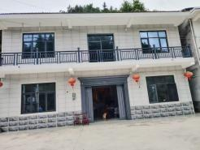
42 | 左权镇 | 石羊村上大屋组 | 文长永 | ☑是 □否 | □集中建房  ☑分散建房 | 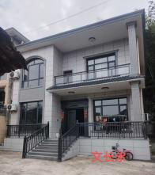
43 | 左权镇 | 油田村上湾组 | 张志明 | ☑是 □否 | □集中建房  ☑分散建房 | 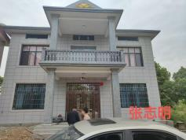
44 | 左权镇 | 篾织街上张家坡组 | 刘金福 | ☑是 ☑否 | □集中建房  ☑分散建房 | 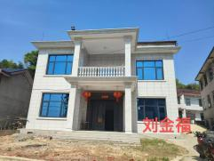
45 | 明月镇 | 档梓山村张家组 | 张艳平 | ☑是 □否 | □集中建房  ☑分散建房 | 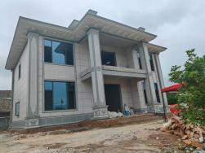
46 | 明月镇 | 湾富村泡塘组 | 周亿生 | ☑是 □否 | □集中建房  ☑分散建房 | 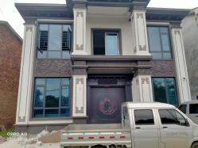
47 | 明月镇 | 湾富村塘下组 | 刘抚华 | ☑是 □否 | □集中建房  ☑分散建房 | 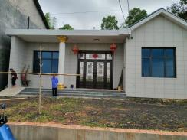
48 | 明月镇 | 新联村东风组 | 杨树朝 | ☑是 □否 | □集中建房  ☑分散建房 | 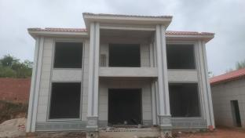
49 | 明月镇 | 大障社区12号 | 刘建华 | ☑是 □否 | ☑集中建房  ☑分散建房 | 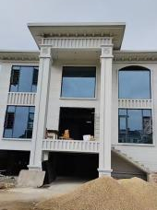
50 | 明月镇 | 贺家桥社区岭下组 | 旷光明 | ☑是 □否 | □集中建房  ☑分散建房 | 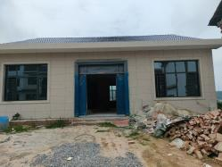
51 | 明月镇 | 江边铺村攀桂组 | 贺慈香 | ☑是 □否 | □集中建房  ☑分散建房 | 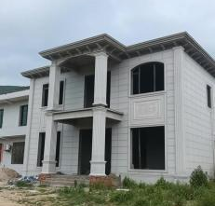
52 | 明月镇 | 马恋社区塘屋组 | 汪晓林 | ☑是 □否 | □集中建房  ☑分散建房 | 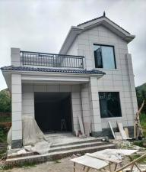
53 | 明月镇 | 云岩社区岩前组 | 李双蛟 | ☑是 □否 | □集中建房  ☑分散建房 | 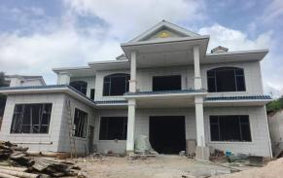
54 | 明月镇 | 云岩社区茶贝组 | 杨必普 | ☑是 □否 | □集中建房  ☑分散建房 | 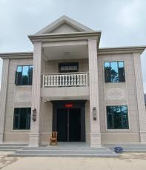
55 | 浦口镇 | 花椒村荷叶塘组 | 杨敏 | ☑是 □否 | □集中建房  ☑分散建房 | 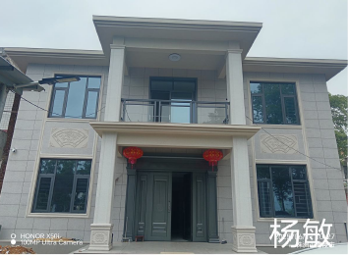
56 | 浦口镇 | 仙石村叶家新屋组 | 叶志敏 | ☑是 □否 | □集中建房  ☑分散建房 | 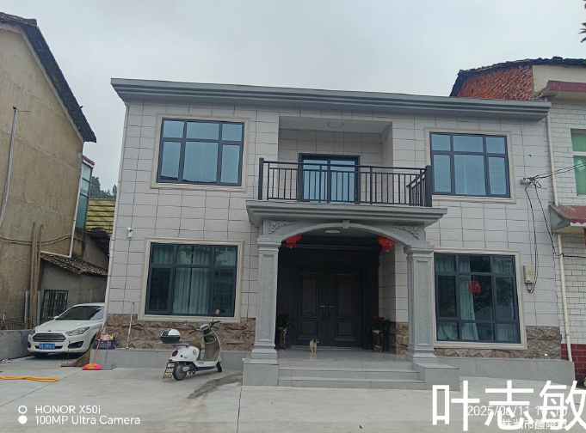
57 | 浦口镇 | 三铺村漆树园组 | 黄舒 | ☑是 □否 | □集中建房  ☑分散建房 | 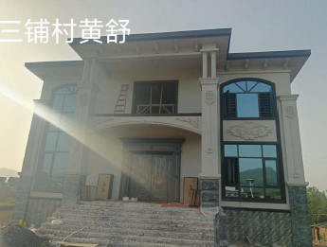
58 | 浦口镇 | 王坊社区刘新组 | 刘刚 | ☑是 □否 | □集中建房  ☑分散建房 | 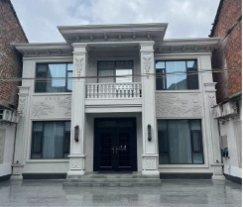
59 | 浦口镇 | 李洲村台子组 | 吴同明 | ☑是 □否 | □集中建房  ☑分散建房 | 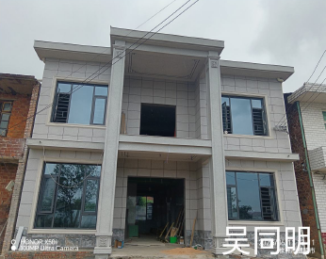
60 | 浦口镇 | 河泉村长塘组 | 陈辉 | ☑是 □否 | □集中建房  ☑分散建房 | 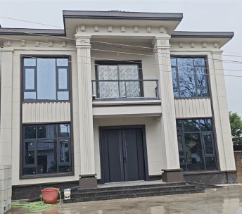
61 | 浦口镇 | 茅坪村徐屋组 | 徐宏亮 | ☑是 □否 | □集中建房  ☑分散建房 | 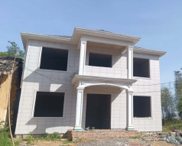
62 | 浦口镇 | 合水村干冲组 | 王怡伟 | ☑是 □否 | □集中建房  ☑分散建房 | 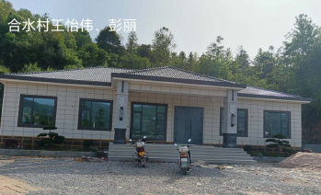
63 | 浦口镇 | 合水村干冲组 | 彭丽 | ☑是 □否 | □集中建房  ☑分散建房
64 | 浦口镇 | 茅坪村安东组 | 周礼 | ☑是 □否 | □集中建房  ☑分散建房 | 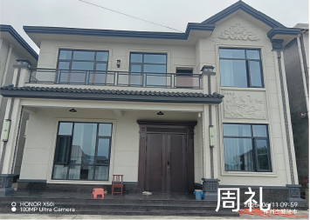
65 | 浦口镇 | 茅坪村安东组 | 周德 | ☑是 □否 | □集中建房  ☑分散建房 | 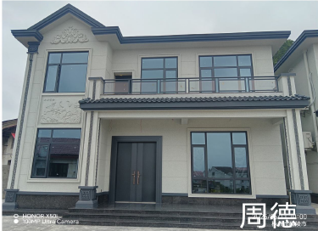
66 | 泗汾镇 | 枧上社区 | 江志德 | ☑是 □否 | □集中建房  ☑分散建房 | 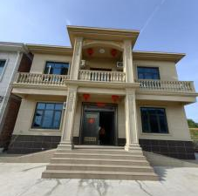
67 | 泗汾镇 | 花茂村 | 瞿林祥 | ☑是 □否 | □集中建房  ☑分散建房 | 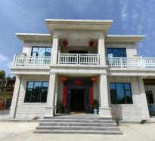
68 | 泗汾镇 | 符田村 | 刘军 | ☑是 □否 | □集中建房  ☑分散建房 | 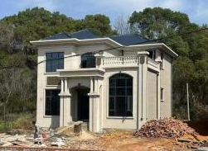
69 | 泗汾镇 | 双塘社区 | 唐赞文 | ☑是 □否 | □集中建房  ☑分散建房 | 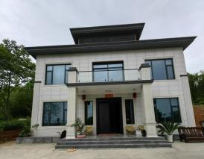
70 | 泗汾镇 | 花茂村 | 贺武林 | ☑是 □否 | □集中建房  ☑分散建房 | 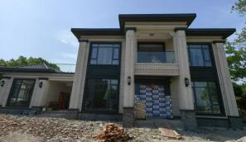
71 | 泗汾镇 | 陈家垅村 | 易中平 | ☑是 □否 | □集中建房  ☑分散建房 | 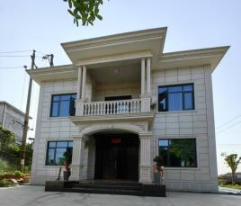
72 | 泗汾镇 | 花茂村 | 瞿建兵 | ☑是 □否 | □集中建房  ☑分散建房 | 